راهنمای ایجاد حساب کاربری در اُرکید **(ORCID)**:

**شناسۀ اُرکید چیست؟**

شناسۀ اُرکید ORCID مختصر شدۀ عبارت  Open Researcher and Contributor ID به معنای پژوهشگر و مشارکت کنندۀ آزاد است. ایدۀ اصلی ارکید، حل و رفع ابهام دربارۀ نام‌های مشابه پژوهشگران است. اُرکید با این هدف در سال ۲۰۰۹ توسط جمعی از پژوهشگران و دانشجویان در آمریکا و کانادا بنا نهاده شد. هدف این بود که همه پژوهشگران به‌ طور آزاد در این پروژه مشارکت کرده و ثبت نام نمایند. البته در آن زمان اُرکید فقط در حد یک نام بود و فعالیتش به ثبت نام از پژوهشگران محلی محدود می‌شد.

پس از ورود و ثبت نام در وب‌سایت ارکید به عنوان یک پژوهشگر علمی، یک کد یکتا به صورت مادام‌العمر به شما تعلق می‌گیرد. این کد در کل دنیا فقط مختص شماست. بعد از این هر کس این کد را در صفحات وب سرچ نماید به شما خواهد رسید. هیچ دو کد مشابهی وجود ندارد و شما با هیچ‌‌کس اشتباه گرفته نخواهید شد.

پس از ساخت حساب کاربری برای خود در سایت ارکید، حال شما یک صفحه مختص به خود در این سایت دارید که فقط خود شما امکان دسترسی و تغییر آن را خواهید داشت. دیگران با داشتن کد شناسایی شما در اُرکید (ORCID) می‌توانند بخش‌های علمی ثبت شده شما را ببینند.

روش دریافت شناسۀ اُرکید

برای ثبت‌نام در سایت اُرکید نخست وارد آدرس اینترنتی [orcid.org](https://orcid.org/)  شوید.

برای شروع ثبت‌نام روی Register کلیک کنید.

در مرحله بعدی یک فرم ثبت ‌نام نشان داده می‌شود که باید این فرم را پرکنید.

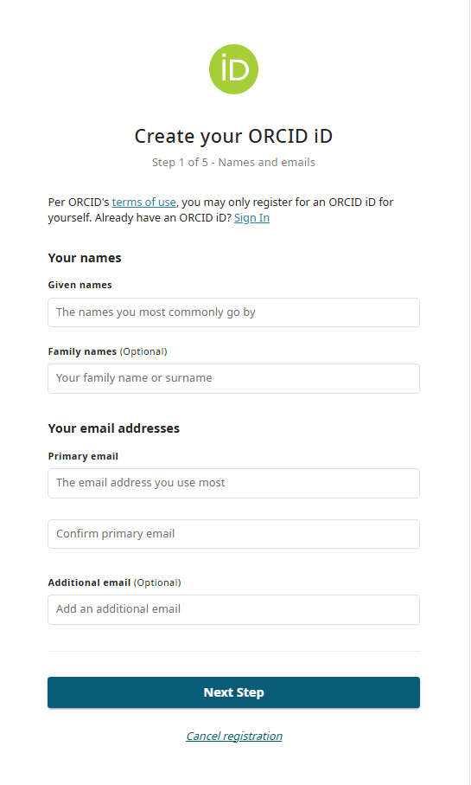

فرم ثبت نام دریافت شناسۀ اُرکید (ORCID)

اطلاعات خواسته شده در این فرم به ترتیب عبارتند از:

* نام
* نام خانوادگی
* ایمیل اصلی (بهتر است از ایمیل آکادمیک و دانشگاهی خود استفاده کنید)
* ایمیل دیگر
* وارد کردن یک کلمۀ عبور برای صفحۀ اُرکید (کلمۀ عبور شما باید شامل ۸ کاراکتر بوده و بهتر است شامل عدد و حروف باشد)
* تأیید کلمۀ عبور (تکرار کلمۀ عبور)
* سپس در انتهای فرم شما می‌توانید مشخص کنید که چه کسانی به صفحۀ اُرکید شما دسترسی داشته باشند. اگر می‌خواهید فقط خودتان دسترسی داشته باشید، گزینه only me را انتخاب کنید. اگر می‌خواهید همه دسترسی داشته باشند، گزینۀ every one و اگر می‌خواهید افراد مشخصی دسترسی داشته باشند، گزینۀ trusted parties را انتخاب کنید.
* محدود کردن دسترسی افراد به صفحۀ اُرکید شما
* در ادامه قوانین و سیاست‌های مؤسسۀ اُرکید را تأیید کرده و روی آیکون Register کلیک کنید.

بعد از کلیک روی آیکون Register، شما به صفحۀ اُرکید خود منتقل می‌شوید و از شما خواسته می‌شود که ایمیل خود را تأیید کنید. ایمیل خود را چک کنید (ایمیلی که در فرم ثبت ‌نام به ‌عنوان ایمیل اصلی وارد کردید). لینکی را که از طرف مؤسسۀ اُرکید برای شما ارسال شده است را تأیید و کلیک کنید.

حالا شما یک شناسۀ اُرکید ORCID به نام خود ایجاد کرده‌اید. شما می‌توانید از این شناسه در سابمیت مقالۀ علمی خودتان استفاده کنید.